Viernes
18
de Junio

Segundo de Primaria
Artes

El director de orquesta con Carlos Miguel Prieto

Aprendizaje esperado: Responde con movimientos o formas corporales estáticas a sonidos y silencios, para explorar posibilidades expresivas.

Énfasis: Crea una secuencia de movimientos que acompañe a un fragmento musical a partir de juegos que reproducen la experiencia del director de orquesta.

¿Qué vamos a aprender?

Seguirás creando secuencias de movimientos que acompañen a un fragmento musical a partir de juegos que reproducen la experiencia del director de orquesta.

¿Qué hacemos?

¿Sabes qué es un director de orquesta?

Se te presentará la información necesaria para que respondas las siguientes preguntas, no olvides tomar notas y contestar en tu cuaderno. Si se te dificulta contestar pide a papá, a mamá o a quien este contigo a que te ayude.

Preguntas:
¿Qué hace un Director de Orquesta?
¿Los gestos del director para qué son y por qué usa ese palito?
¿Qué hay que estudiar para ser director de orquesta?

Hay varias visiones sobre la labor del director o conductor de orquesta que arrojan diferentes respuestas a estas preguntas. Una visión afirma que el director es necesario, pues ayuda a los intérpretes a dar inicio, a mantener el tiempo y el ritmo de una pieza musical.

Su función sería parecida a la de un metrónomo, el instrumento utilizado para realizar esa tarea. El director no haría otra cosa que mover una batuta en su mano derecha marcando el tiempo y ser referencia para los músicos: los únicos responsables de la calidad de una interpretación, además, como sostiene esta visión, el director se encarga de temas organizativos como la convocatoria de los músicos para los ensayos y la selección de las obras a ser interpretadas.

Por otro lado, otra visión afirma que el director sea de orquesta sinfónica, filarmónica, coro o grupo de cámara no sólo mantiene el tiempo y el orden en la orquesta, sino que su personalidad casi mística y una forma personal de comunicación con los músicos imprime un carácter, una emoción particular, que hace de la obra algo diferente a las interpretaciones bajo la batuta de otro conductor. Según esta visión, el director traduce una visión de la belleza en hermosos sonidos, comunicando esto de forma refinada a través de un lenguaje de gestos con los músicos, esculpiendo un sonido, sacando lo mejor de cada instrumento, enfatizando ciertos aspectos de una pieza sobre otros y traduciendo una obra musical en un artefacto con su firma personal.

Lo que hay que estudiar para ser un director de orquesta es una Licenciatura en Artes Musicales con orientación en Dirección Orquestal. Esta tiene por objeto formar directores orquestales desde un enfoque técnico e interpretativo con el propósito de optimizar el rendimiento instrumental y discursivo de orquestas en sus diversas conformaciones.

Después de saber toda esta información conocerás un poco de Carlos Miguel Prieto.
Carlos Miguel Prieto es un director y violinista mexicano.

Es director titular de la Orquesta Sinfónica Nacional, así como de la Orquesta Sinfónica de Minería, y director artístico de la Orquesta Juvenil de las Américas. Es hijo del violonchelista mexicano Carlos Prieto. ​

Cápsula de Lectoescritura:

Las figuras rítmicas representan la duración de los sonidos, si son cortos o largos, recordemos.

Las corcheas y la negra, son figuras rítmicas. Las corcheas son dos por pulso y la negra es un poco más larga, dura el pulso.
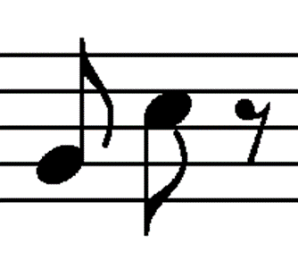

Puedes aprender a escribirlas, ten la mano una hoja, una regla y unos lápices.

Vas a dibujar una línea para dividir tú hoja en dos, de la siguiente manera, con ayuda de la regla.

Para que nos queden dos espacios.
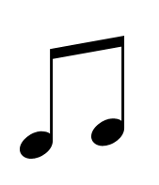
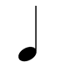
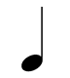
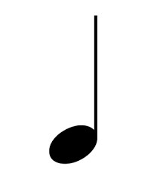
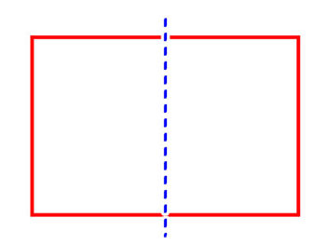
En nuestro primer espacio vas a dibujar cuatro negras. A la bolita de la nota se le llama cabeza o neuma, al palito se le llama plica.

Veamos las partes que tiene la nota negra.

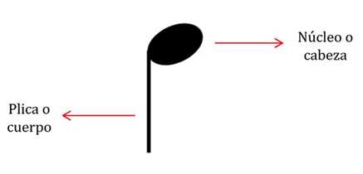

En el espacio de abajo vas a dibujar ocho corcheas de la siguiente manera, 2corcheas separadas y tres juntas y repetimos.
Dibujamos su cabeza, su plica y un bracito, a ese bracito se le llama corchete. Cuando dibujamos a las corcheas juntas las une un palito llamado barra.

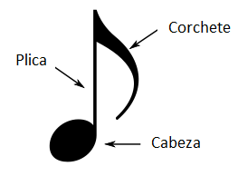

Crees que puedas hacer ejercicios de lectura con estas figuras rítmicas.

A las corcheas les diremos ca-sa y a la negra pan.

Escucha con atención el pulso y observa el ejercicio de ritmo.

CASA, PAN, CASA, PAN
CASA, CASA, CASA, PAN

Lo has hecho de maravilla.

Hazlo una vez más, pero esta vez también utiliza tus palmas.

Cuando veas a las corcheas dirás casa y al mismo tiempo darás dos palmadas.

Y cuando veas la figura de negra dirás pan y darás una sola palmada.

¿Listas y listos? este es el pulso 1, 2, 3, 4

Sigue practicando.

Cápsula de Ritmo.

En esta cápsula prepara tus manos y listas y listos para mover el cuerpo.

Ritmo 1. Tocando con los pies y las palmas.

TA, TU, TATA, TU
Una vez más
TA, TU, TATA, TU

Ritmo 2. Con los pies y chasqueando los dedos.

TATA, TUTU, TATA, TU
Otra vez
TATA, TUTU, TATA, TU

Ahora el ritmo 3. Chasquidos.
Tru, tru.
Palmadas, tu, tu.
Trutru, tru, tutu, tu.
Trutru, tru, tutu, tu.
Uno más.
Ta, ta, tu, tu, tatata, tututu.
Otra vez.
Ta, ta, tu, tu, tatata, tututu.

Ahora lee la siguiente canción:

Tengo tengo tengo
tú no tienes nada
tengo tres ovejas
en una cabaña.

¿Escucharon el ritmo?
Papa, papa, paaa, paaa.
Papa, papa, paaa, paaa.

Vamos a tocar, todo el tiempo con el ritmo.
¡Eso es! Muy bien. Nos vemos hasta la próxima y volvemos con Rodrigo.

Cápsula de Instrumento musical.

Explicación del Arpa.

El arpa es un instrumento de cuerda pulsada formado por un marco resonante y una serie variable de cuerdas tensadas entre la sección inferior y la superior.

El sonido se obtiene al tocar las cuerdas con los dedos.

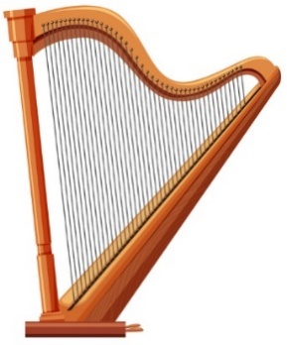

Cápsula de Entonación.

En esta capsula seguirás descubriendo lo fácil y divertido que es leer las notas y cantar una canción con ellas.

¡Vamos a leerla! Recuerda repetir siempre la canción. ¿Listas y listos?

Do, do, re, mi, mimi.
Do, do, re, mi, mimi.
Re, rere, mi, do.
Re, rere, mi, do.
Do, dore, mi, mimi.
Do, dore, mi, mimi.
Re, re, do.
Re, re, do.

¡Muy bien! Ahora la cántala completa:

Do, do, re, mi, mimi.
Re, rere, mi, do.
Do, dore, mi, mimi.
Re, re, do.

¿La hacemos una vez más?

Do, do re, mi, mimi.
Re, rere, mi, do.
Do, dore, mi, mimi.
Re, re, do.

¡Muy bien! Pues la letra es muy fácil, ¡Lee con atención!

Con mi martillo, martillo, martillo.
Con mi martillo, martillo yo.

¿Qué tal? ¿Las cantas conmigo?

Con mi martillo, martillo, martillo.
Con mi martillo, martillo yo.

Sigue practicando tu lectura de notas.

Cápsula de curiosidades musicales.

Lee la siguiente situación donde David y Meztli te explicarán más sobre el director de orquesta.
DAVID: Hola a todas y todos, bienvenidos a una nueva sesión yo soy David.

MEZTLI: Yo soy Meztli y hoy aprenderás acerca del “Director de Orquesta”.

El director de orquesta es este peculiar personaje que siempre está al frente de la orquesta con su batuta.

¡Dato curioso! En la antigüedad se utilizaban castañuelas de madera para marcar el tiempo.

DAVID: Castañuelas.

MEZTLI: Luego un pesado bastón, hasta que…

DAVID: AUCH!!!!!

MEZTLI: ¡Exactamente! hasta que ese golpe realmente causó una herida que le costó la vida, a él y a muchos, así que pensaron en usar algo que no provocara tantos accidentes, ligero y que pudieran ver todos, así llegamos a la batuta actual.

DAVID: Interesante, bueno ya que conocemos la herramienta principal del director, hablemos de lo que hace dentro de la orquesta.

Una de sus funciones más importantes es marcar el PULSO para que así, al verlo, toda la orquesta toque al mismo tiempo. Puede ser rápido o lento, para saberlo tenemos que observar sus movimientos.

MEZTLI: Otra de las funciones principales es la de marcar la dinámica y esto se refiere a qué tan intenso deben de tocar los músicos, por ejemplo, si el director sube sus manos y o hace movimientos grandes lo interpretamos como Forte=fuerte. Y si hace movimientos chiquititos nos indica piano, que quiere decir bajito.

DAVID: Bueno ya con estas dos funciones podemos hacer mucho, recuerda PULSO es para que todos vayan al mismo tiempo y dinámica es para saber la intensidad como forte o piano.

MEZTLI: Tienes razón David con esto ya podríamos practicar muy bien una obra. ¡Ah! Tengo una idea, ¿Recuerdan la canción del ECO de la clase de entonación? Pues juguemos a dirigir.

DAVID: Buena idea Meztli. Practiquemos con el eco, esta vez yo los dirijo, recuerden que mi mano dará la velocidad y dependiendo de qué tan grandes o chicos sean mis movimientos, será Forte o Piano, ¿Listos?

- David dirige y Meztli canta.

MEZTLI: Muy bien qué les parece ahora la misma canción, pero dirigida de distinta manera.

Dinámica.

DAVID: Lo han hecho muy bien siguiendo la batuta, ahora te toca practicar en casa como director, toma como batuta un lápiz o un palito y practica dirigir tus canciones favoritas.

MEZTLI: Qué divertido, espero hayas aprendido mucho acerca del director de orquesta.

DAVID: Y no te pierdas la siguiente clase para seguir aprendiendo más de la música, te esperamos.

Que te pareció la explicación de David y Meztli, esperamos te haya quedado más claro el tema.

Si te es posible consulta otros libros y comenta el tema de hoy con tu familia.

¡Buen trabajo!

Gracias por tu esfuerzo.

